常州市雕庄中心小学

校本课程操作手册

课程名称： 百变阅读

任教教师: 白静亚

二0二四年二月

雕庄中心小学校本课程规章制度

一、活动前
1．教师提前3分钟到达上课地点，队员准时、坚持参加每次活动。
2．教师做好每次活动的考勤，请假的队员要及时与该生的班主任联系，搞清去向。
3．教师做好课前准备，学生带好所需的学习用品。

二、活动时
1.队员要遵守纪律，按时、认真完成学习任务。
2.队员之间要团结合作、互帮互助、友好相处。

三、活动后
1．要做好教室的清洁打扫。请各校本课程再结合各自的特点，师生共同补充制定具有个性化的制度，其中校本课程岗位设置、优秀社员评选标准不可少。
2.制度定好后，请上传至校园网“学生成长——校本课程工作”栏目

常州市雕庄中心小学校本课程开发纲要
开发的课程名称 | 百变阅读 | 教师姓名 | 白静亚
实施对象 | 四（1） | 班级规模 | 44
展示形式 | 视频展示  作品展示  现场展示  其他形式： 照片
课程目标 | 1.阅读各种课外书籍，积累语言材料，形成良好的语感，提高阅读能力和写作能力。  2.通过形式多样的读书活动，激发兴趣、使学生乐学。  3.营造轻松快乐的读书氛围,养成好的读书习惯，让阅读走进学生生活。
课程内容  及实施 | 根据四年级学生要求，读各种课外书籍，学生自读，师生共读。
课程评价 | 以学生活动为主，形式多样，趣味性强，成就感强，受学生欢迎。如学生向大家介绍自己阅读的课外书等。
请同时将电子稿上传至“学生成长——校本课程工作”栏目
授 课 计 划
序号 | 周次 | 授课内容安排
1 | 2 | 读书快乐
2 | 3 | 一只鹅的尊严
3 | 4 | 马棚边上的油菜花
4 | 5 | 一只蝈蝈的老去
5 | 6 | 江村即事、江上
6 | 7 | 一只想飞的猫
7 | 8 | 狐狸和公山羊
8 | 9 | 跟祖父学诗
9 | 10 | 清明节的故事
10 | 11 | 腊八粥
11 | 12 | 森林笔记
12 | 13 | 最佳住宅
13 | 14 | 泰戈尔散文诗
14 | 15 | 鹅，鹅，鹅……
15 | 16 | 溪边的小牧童
16 | 17 | 小时候的一些想法
17 | 18 | 为什么要保护海洋
18 | 19 | 水滴一样的汽车
19 | 20 | 评选优秀社员
20
请同时将电子稿上传至“学生成长——校本课程工作”栏目
学生出勤情况统计
序号 | 姓名 | 1 | 2 | 3 | 4 | 5 | 6 | 7 | 8 | 9 | 10 | 11 | 12 | 13 | 14 | 15 | 16 | 17 | 18 | 19 | 20
1 | 徐艺洺 | √ | √ | √ | √ | √ | √ | √ | √ | √ | √ | √ | √ | √ | √ | √ | √ | √ | √ | √ | √
2 | 张语桐 | √ | √ | √ | √ | √ | √ | √ | √ | √ | √ | √ | √ | √ | √ | √ | √ | √ | √ | √ | √
3 | 金茗瑄 | √ | √ | √ | √ | √ | √ | √ | √ | √ | √ | √ | √ | √ | √ | √ | √ | √ | √ | √ | √
4 | 魏妍熙 | √ | √ | √ | √ | √ | √ | √ | √ | √ | √ | √ | √ | √ | √ | √ | √ | √ | √ | √ | √
5 | 郑雅雯 | √ | √ | √ | √ | √ | √ | √ | √ | √ | √ | √ | √ | √ | √ | √ | √ | √ | √ | √ | √
6 | 宋欣悦 | √ | √ | √ | √ | √ | √ | √ | √ | √ | √ | √ | √ | √ | √ | √ | √ | √ | √ | √ | √
7 | 凡思涵 | √ | √ | √ | √ | √ | √ | √ | √ | √ | √ | √ | √ | √ | √ | √ | √ | √ | √ | √ | √
8 | 顾若汐 | √ | √ | √ | √ | √ | √ | √ | √ | √ | √ | √ | √ | √ | √ | √ | √ | √ | √ | √ | √
9 | 柳文欣 | √ | √ | √ | √ | √ | √ | √ | √ | √ | √ | √ | √ | √ | √ | √ | √ | √ | √ | √ | √
10 | 谭佳琳 | √ | √ | √ | √ | √ | √ | √ | √ | √ | √ | √ | √ | √ | √ | √ | √ | √ | √ | √ | √
11 | 范子凝 | √ | √ | √ | √ | √ | √ | √ | √ | √ | √ | √ | √ | √ | √ | √ | √ | √ | √ | √ | √
12 | 邱梓萌 | √ | √ | √ | √ | √ | √ | √ | √ | √ | √ | √ | √ | √ | √ | √ | √ | √ | √ | √ | √
13 | 章婧 | √ | √ | √ | √ | √ | √ | √ | √ | √ | √ | √ | √ | √ | √ | √ | √ | √ | √ | √ | √
14 | 魏子雯 | √ | √ | √ | √ | √ | √ | √ | √ | √ | √ | √ | √ | √ | √ | √ | √ | √ | √ | √ | √
15 | 李佳璐 | √ | √ | √ | √ | √ | √ | √ | √ | √ | √ | √ | √ | √ | √ | √ | √ | √ | √ | √ | √
注：出勤打√，缺勤打×，迟到打 ，旷课打○。
序号 | 姓名 | 1 | 2 | 3 | 4 | 5 | 6 | 7 | 8 | 9 | 10 | 11 | 12 | 13 | 14 | 15 | 16 | 17 | 18 | 19 | 20
16 | 张奕佳 | √ | √ | √ | √ | √ | √ | √ | √ | √ | √ | √ | √ | √ | √ | √ | √ | √ | √ | √ | √
17 | 朱延星 | √ | √ | √ | √ | √ | √ | √ | √ | √ | √ | √ | √ | √ | √ | √ | √ | √ | √ | √ | √
18 | 胡祎瑶 | √ | √ | √ | √ | √ | √ | √ | √ | √ | √ | √ | √ | √ | √ | √ | √ | √ | √ | √ | √
19 | 杨梓怡 | √ | √ | √ | √ | √ | √ | √ | √ | √ | √ | √ | √ | √ | √ | √ | √ | √ | √ | √ | √
20 | 王姝媛 | √ | √ | √ | √ | √ | √ | √ | √ | √ | √ | √ | √ | √ | √ | √ | √ | √ | √ | √ | √
21 | 徐泽宇 | √ | √ | √ | √ | √ | √ | √ | √ | √ | √ | √ | √ | √ | √ | √ | √ | √ | √ | √ | √
22 | 刘苏元 | √ | √ | √ | √ | √ | √ | √ | √ | √ | √ | √ | √ | √ | √ | √ | √ | √ | √ | √ | √
23 | 沈荣轩 | √ | √ | √ | √ | √ | √ | √ | √ | √ | √ | √ | √ | √ | √ | √ | √ | √ | √ | √ | √
24 | 刘向南 | √ | √ | √ | √ | √ | √ | √ | √ | √ | √ | √ | √ | √ | √ | √ | √ | √ | √ | √ | √
25 | 李孟睿 | √ | √ | √ | √ | √ | √ | √ | √ | √ | √ | √ | √ | √ | √ | √ | √ | √ | √ | √ | √
26 | 叶锦辰 | √ | √ | √ | √ | √ | √ | √ | √ | √ | √ | √ | √ | √ | √ | √ | √ | √ | √ | √ | √
27 | 王浩然 | √ | √ | √ | √ | √ | √ | √ | √ | √ | √ | √ | √ | √ | √ | √ | √ | √ | √ | √ | √
28 | 罗浩 | √ | √ | √ | √ | √ | √ | √ | √ | √ | √ | √ | √ | √ | √ | √ | √ | √ | √ | √ | √
29 | 马镇泽 | √ | √ | √ | √ | √ | √ | √ | √ | √ | √ | √ | √ | √ | √ | √ | √ | √ | √ | √ | √
30 | 周子航 | √ | √ | √ | √ | √ | √ | √ | √ | √ | √ | √ | √ | √ | √ | √ | √ | √ | √ | √ | √
学生出勤情况统计
序号 | 姓名 | 1 | 2 | 3 | 4 | 5 | 6 | 7 | 8 | 9 | 10 | 11 | 12 | 13 | 14 | 15 | 16 | 17 | 18 | 19 | 20
31 | 陈棋轩 | √ | √ | √ | √ | √ | √ | √ | √ | √ | √ | √ | √ | √ | √ | √ | √ | √ | √ | √ | √
32 | 邢隽滔 | √ | √ | √ | √ | √ | √ | √ | √ | √ | √ | √ | √ | √ | √ | √ | √ | √ | √ | √ | √
33 | 张学彦 | √ | √ | √ | √ | √ | √ | √ | √ | √ | √ | √ | √ | √ | √ | √ | √ | √ | √ | √ | √
34 | 姜浩然 | √ | √ | √ | √ | √ | √ | √ | √ | √ | √ | √ | √ | √ | √ | √ | √ | √ | √ | √ | √
35 | 方泽 | √ | √ | √ | √ | √ | √ | √ | √ | √ | √ | √ | √ | √ | √ | √ | √ | √ | √ | √ | √
36 | 崔皓轩 | √ | √ | √ | √ | √ | √ | √ | √ | √ | √ | √ | √ | √ | √ | √ | √ | √ | √ | √ | √
37 | 王梓昊 | √ | √ | √ | √ | √ | √ | √ | √ | √ | √ | √ | √ | √ | √ | √ | √ | √ | √ | √ | √
38 | 赵墨焓 | √ | √ | √ | √ | √ | √ | √ | √ | √ | √ | √ | √ | √ | √ | √ | √ | √ | √ | √ | √
39 | 陈孟杰 | √ | √ | √ | √ | √ | √ | √ | √ | √ | √ | √ | √ | √ | √ | √ | √ | √ | √ | √ | √
40 | 李逸辰 | √ | √ | √ | √ | √ | √ | √ | √ | √ | √ | √ | √ | √ | √ | √ | √ | √ | √ | √ | √
41 | 陶牡锦 | √ | √ | √ | √ | √ | √ | √ | √ | √ | √ | √ | √ | √ | √ | √ | √ | √ | √ | √ | √
42 | 徐磊 | √ | √ | √ | √ | √ | √ | √ | √ | √ | √ | √ | √ | √ | √ | √ | √ | √ | √ | √ | √
43 | 韩冰 | √ | √ | √ | √ | √ | √ | √ | √ | √ | √ | √ | √ | √ | √ | √ | √ | √ | √ | √ | √
44 | 郝诗瑶 | √ | √ | √ | √ | √ | √ | √ | √ | √ | √ | √ | √ | √ | √ | √ | √ | √ | √ | √ | √
学生出勤情况统计

教学设计
序号 | 1 | 时间 | 2.23 | 周次 | 2 | 课题 | 读书快乐
教  学  设  计 | 1. 老师讲读书故事。  名人读书小故事。  (学生介绍自己知道的名人读书小故事)  2、 我的读书故事 (学生讲讲自己的读书故事)  3、学生自主阅读
教  学  效  果 | 好
序号 | 2 | 时间 | 3.1 | 周次 | 3 | 课题 | 一只鹅的尊严
教  学  设  计 | 一、激趣导入  二、自主阅读《一只鹅的尊严》  三、思考：既然全文都是围绕“雁鹅”来写的，题目能否就改为“雁鹅”呢？  四、全班交流。  五、自主阅读
教  学  效  果 | 好

教学设计
序号 | 3 | 时间 | 3.8 | 周次 | 4 | 课题 | 马棚边上的油菜花
教  学  设  计 | 一、激趣导入  二、自主阅读《马棚边上的油菜花》  三、思考：“因为看上去太美丽了，所以花朵们为能降生到这样一个世界而感到高兴。”读读课文，说说你从哪些地方能感受到，这是一个美丽的世界？  四、全班交流。  五、自主阅读
教  学  效  果 | 好
序号 | 4 | 时间 | 3.15 | 周次 | 5 | 课题 | 一只蝈蝈的老去
教  学  设  计 | 一、激趣导入  二、自主阅读《一只蝈蝈的老去》  三、思考：为什么一只蝈蝈的丝网会让毛毛如此伤心呢？  四、全班交流。  五、自主阅读
教  学  效  果 | 好
教学设计
序号 | 5 | 时间 | 3.22 | 周次 | 6 | 课题 | 江村即事、江上
教  学  设  计 | 一、激趣导入  二、自主阅读《江村即事》《江上》  三、思考：  1.如果不系船，那会影响诗人的睡眠吗？“不系船”的原因是什么呢？  2.结合《江上》诗句的意思，想象画面，说说你看到了怎样的景象？  四、全班交流。  五、自主阅读
教  学  效  果 | 好
序号 | 6 | 时间 | 3.29 | 周次 | 7 | 课题 | 一只想飞的猫
教  学  设  计 | 一、激趣导入  二、自主阅读《一只想飞的猫》  三、思考：老猫和喜鹊的性格特点。  四、全班交流。  五、分角色表演
教  学  效  果 | 好
教学设计
序号 | 7 | 时间 | 4.2 | 周次 | 8 | 课题 | 狐狸和公山羊
教  学  设  计 | 一、激趣导入  二、自主阅读《狐狸和公山羊》  三、不讲诚信的狐狸居然还对憨厚老实的公山羊发表一通“大道理”，请你帮公山羊驳斥一下狐狸的“大道理”，看能不能让狐狸回心转意。  四、全班交流。  五、自主阅读
教  学  效  果 | 好
序号 | 8 | 时间 | 4.12 | 周次 | 9 | 课题 | 跟祖父学诗
教  学  设  计 | 一、激趣导入  二、自主阅读《跟祖父学诗》  三、想一想你小时候学古诗的情形，那时几岁？读的什么诗？有什么特别的记忆吗？  四、全班交流。  五、自主阅读
教  学  效  果 | 好
教学设计
序号 | 9 | 时间 | 4.19 | 周次 | 10 | 课题 | 清明节的故事
教  学  设  计 | 一、激趣导入  二、自主阅读《清明节的故事》  三、和古诗《清明》结合起来读一读，能说一说清明节的来历和风俗习惯吗？  四、全班交流。  五、自主阅读
教  学  效  果 | 好
序号 | 10 | 时间 | 4.26 | 周次 | 11 | 课题 | 腊八粥
教  学  设  计 | 一、激趣导入  二、自主阅读《腊八粥》  三、思考：节日往往是为了纪念，你觉得冰心奶奶写这篇文章是为了纪念谁呢？  四、全班交流。  五、自主阅读
教  学  效  果 | 好
教学设计
序号 | 11 | 时间 | 4.30 | 周次 | 12 | 课题 | 森林笔记
教  学  设  计 | 一、激趣导入  二、自主阅读《森林笔记》  三、思考：在本文的阅读中，你得到了怎样的启示？  四、全班交流。  五、自主阅读
教  学  效  果 | 好
序号 | 12 | 时间 | 5.10 | 周次 | 13 | 课题 | 最佳住宅
教  学  设  计 | 一、激趣导入  二、自主阅读《最佳住宅》  三、思考：如果请你来做评委，你会选谁的住宅为最佳住宅呢？说说你的理由，要有条理。  四、全班交流。  五、自主阅读
教  学  效  果 | 好

教学设计
序号 | 13 | 时间 | 5.17 | 周次 | 14 | 课题 | 泰戈尔散文诗
教  学  设  计 | 一、激趣导入  二、自主阅读《泰戈尔散文诗两篇》  三、思考：如果你是一只萤火虫，或者是一株大榕树，你会对人类说些什么呢？  四、全班交流。  五、自主阅读
教  学  效  果 | 好
序号 | 14 | 时间 | 5.24 | 周次 | 15 | 课题 | 鹅，鹅，鹅……
教  学  设  计 | 一、激趣导入  二、自主阅读《鹅，鹅，鹅……》  三、思考：当家里来了客人时，你被逼着牵出过这只倒霉的“鹅”吗？如果被逼牵过，那么把这首诗大声地读给家长听，想象一下，他们会有怎样的反应？  四、全班交流。  五、自主阅读
教  学  效  果 | 好
教学设计
序号 | 15 | 时间 | 5.31 | 周次 | 16 | 课题 | 溪边的小牧童
教  学  设  计 | 一、激趣导入  二、自主阅读《溪边的小牧童》  三、思考：文中说：同样吃草，为什么牛长这么大，兔子却那么小？很有趣的问题，你也来问一问吧！  四、全班交流。  五、自主阅读
教  学  效  果 | 好
序号 | 16 | 时间 | 6.7 | 周次 | 17 | 课题 | 小时候的一些想法
教  学  设  计 | 一、激趣导入  二、自主阅读《小时候的一些想法》  三、思考：读完这篇文章，你一定笑了吧？这就是童年。把你脑子里面一些奇奇怪怪的想法写下来，也一样会让人忍俊不禁。  四、全班交流。  五、自主阅读
教  学  效  果 | 好
教学设计
序号 | 17 | 时间 | 6.14 | 周次 | 18 | 课题 | 为什么要保护海洋
教  学  设  计 | 一、激趣导入  二、自主阅读《为什么要保护海洋》  三、思考：保护海洋，我们可以做哪些事情？  四、全班交流。  五、自主阅读
教  学  效  果 | 好
序号 | 18 | 时间 | 6.21 | 周次 | 19 | 课题 | 水滴一样的汽车
教  学  设  计 | 一、激趣导入  二、自主阅读《水滴一样的汽车》  三、画一画这水滴一样的汽车  四、全班分享。  五、自主阅读
教  学  效  果 | 好
教学设计
序号 | 19 | 时间 | 6.25 | 周次 | 20 | 课题 | 评选优秀社员
教  学  设  计 | 一、总结一学期的社团情况  二、学生谈收获成长  三、评选优秀社员
教  学  效  果 | 好
序号 |  | 时间 |  | 周次 |  | 课题
教
学
设
计
教
学
效
果
雕庄中心小学 2023-2024 学年第 二 学期
百变阅读 校本课程成果展示（照片形式贴于下方）

教师： 白静亚
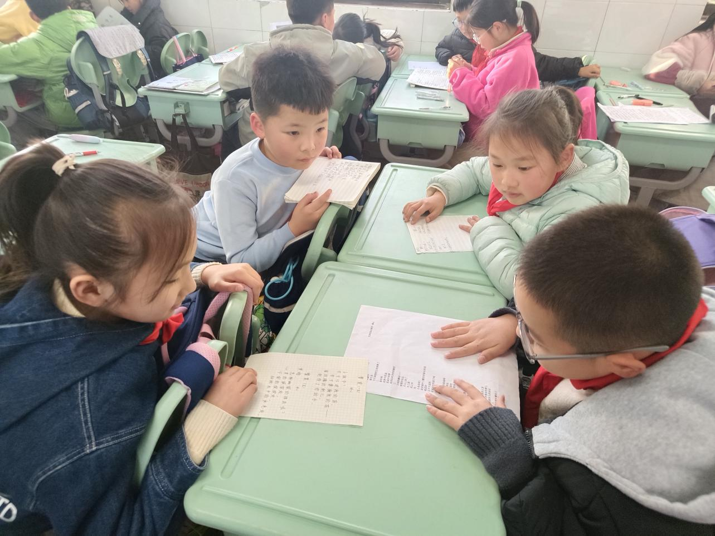

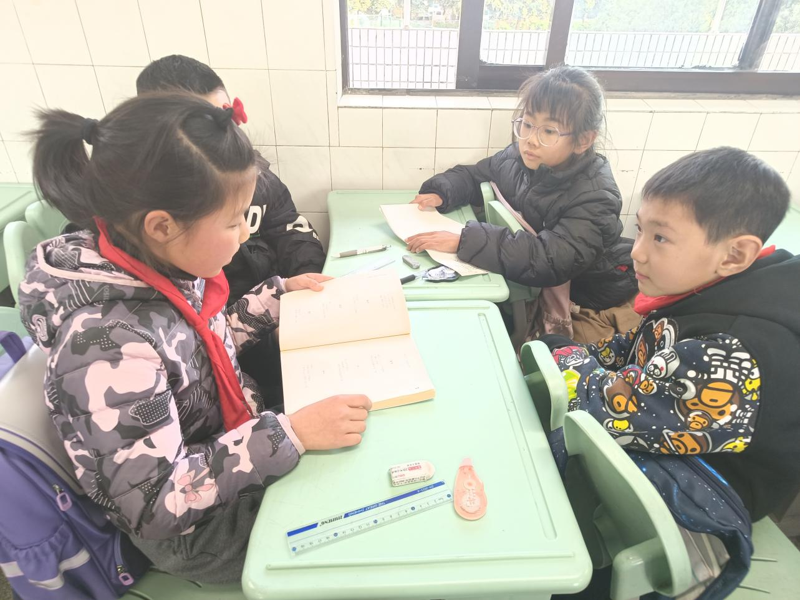

请同时将电子稿上传至“学生成长——校本课程工作”栏目

优秀社团成员名单：合计 7 人

序号 | 班级 | 姓名 | 简 评
 | 四1 | 宋欣悦 | 该生喜欢阅读，积极举手。
 | 四1 | 金茗瑄 | 该生喜欢阅读，表现力强。
 | 四1 | 凡思涵 | 该生喜欢阅读，善于写作。
 | 四1 | 谭佳琳 | 该生喜欢阅读，理解性强。
 | 四1 | 范子凝 | 该生喜欢阅读，记忆力超常。
 | 四1 | 陈棋轩 | 该生喜欢阅读，积极举手。
 | 四1 | 姜浩然 | 该生喜欢阅读，表现力强。
 | 四1 | 徐艺洺 | 该生喜欢阅读，积极举手。
 | 四1 | 魏妍熙 | 该生喜欢阅读，理解力强。
 | 四1 | 顾若汐 | 该生喜欢阅读，积极举手。
 | 四1 | 魏子雯 | 该生喜欢阅读，积极举手。
 | 四1 | 李佳璐 | 该生喜欢阅读，积极举手。
 | 四1 | 罗浩 | 该生对阅读明显感兴趣了，进步很快。
优秀校本课程学员人数不超过总人数的15%。发展策划部提供奖状。
请同时将电子稿上传至“学生成长——校本课程工作”栏目。

